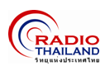

สถานีวิทยุกระจายเสียงแห่งประเทศไทย ถนนวิภาวดีรังสิต เขตดินแดง กรุงเทพฯ โทร. 02-277-0943,02-276-2571
NBT radio News 4/2553

รมต.ประจำสำนักนายกรัฐมนตรี มอบช่อดอกไม้แสดงความขอบคุณศิลปินอาเซียน

(วันเสาร์ที่ 19 มิถุนายน 2553) นายองอาจ คล้ามไพบูลย์ รัฐมนตรีประจำสำนักนายกรัฐมนตรี ให้เกียรติมาเป็นประธานในการแสดงคอนเสิร์ตฯและมอบช่อดอกไม้แสดงความขอบคุณศิลปินอาเซียนจาก 10 ประเทศ ได้แก่ ลาว กัมพูชา พม่า เวียตนาม ฟิลิปินส์ สิงคโปร์ มาเลเซีย อินโดนีเซีย บรูไน ไทย และศิลปินประเทศคู่เจรจา จีน เกาหลี ญี่ปุ่น ในงานแสดงคอนเสิร์ตเฉลิมพระเกียรติ “ASEAN +3 Concert For the King” วันเสาร์ที่ 19 มิถุนายน 2553 ระหว่างเวลา 14.00-17.00 น. ณ ศูนย์วัฒนธรรมแห่งประเทศไทย ซึ่งการแสดงคอนเสิร์ตฯในครั้งนี้ประสบความสำเร็จอย่างดียิ่ง มีผู้เข้าชมอย่างล้นหลาม ส่วนในตอนค่ำวันเดียวกันนี้ นางเตือนใจ สินธุวณิก ผู้อำนวยการสถานีวิทยุกระจายเสียงแห่งประเทศไทย ได้เป็นเจ้าภาพเลี้ยงขอบคุณและมอบของที่ระลึกให้แก่ศิลปินอาเซียนและประเทศคู่เจรจา ฯ ณ ร้าน Embassy ซอยทองหล่อ 10 ด้วยบรรยากาศที่อบอุ่นและเป็นกันเอง








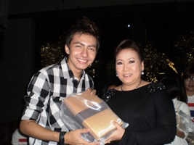




ปาริชาติ กรรณสูต/ข่าว

